2017年5月的波士顿，曾进胜副院长在哈佛大学医学院为你解读医院现状、规划和人才引进政策，诚邀海外优秀人才参加！

日程安排
时间：
2017年5月24日下午16:00-18:00
地点：
CLS11081A/B
Harvard Medical School，Boston，MA 02215
招聘方向
医学、生命科学、生物信息学等相关专业领域。

招聘计划
1. 领军人才
诚聘学术造诣深厚，从事具有重大创新性、发展前景以及关键共性技术研究工作，取得具有重要创新和重大影响的标志性成果，并达到“千人计划”（创新人才长期项目、“外专千人计划”项目）入选者、“长江学者奖励计划”特聘教授、国家自然科学基金杰出青年科学基金获得者条件，或在海内外具有重要影响力、学术地位和学术水平与此相当的杰出学者，以及具有重要国际影响的临床医学专家。
要求：身心健康，取得博士学位，任职海外高水平大学或研究机构副教授以上或相当职务，或国内高水平大学（研究机构）教授或相当职务。
2. 青年杰出人才
诚聘研究方向明确，具有较强的独立科研工作能力和较高学术造诣，发展潜力大，以第一作者或通讯作者在国际顶尖学术刊物上发表论文或取得公认的科研成果，达到"青年千人计划"入选者、"长江学者奖励计划"青年学者、国家自然科学基金优秀青年科学基金获得者、"万人计划"青年拔尖人才条件或相当学术水平的青年杰出人才。
要求：身心健康，取得博士学位，年龄在40周岁及以下，具有海内外高水平大学工作经历，具有良好的学术训练和研究背景。
3. 紧缺人才
诚聘支撑医院学科建设和平台发展所需的青年骨干人才，需具有活跃的创新思维、较强的创新能力和较大的发展潜力，取得高水平、创新性的专业成就。医院将积极支持此类人才申报中山大学“百人计划”人才引进项目。
要求：身心健康，取得博士学位，年龄在38周岁及以下，具有海内外高水平大学学习或工作经历，有一定的科研积累。
4. 专职科研人员
①特聘研究员：在海内外知名高校、研究机构具有讲师、助理教授或者相当职务及以上职位人员，首次聘用时原则上不超过45周岁。
②特聘副研究员：在海内外知名高校、研究机构优秀博士后或博士毕业生，首次聘用时原则上不超过40周岁。
5. 博士后
年龄在35周岁及以下，毕业年限不超过两年，具备较高的学术水平和较强的科研能力的海内外优秀博士。特别优秀的人员，年龄可放宽到40岁，无博士毕业与博士后进站间隔年限限制。
待遇条件
我院为各类人才提供优厚的薪资和福利，并根据不同引进项目给予相应支持，详见下表：
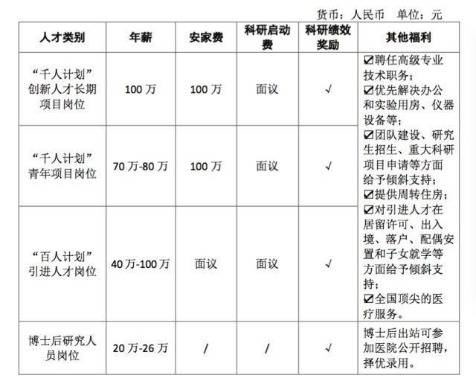

1. 关于我们
中山大学地处南海之滨、珠江之畔，是由中国民主革命伟大先行者——孙中山先生亲手创办的著名高等学府，有着一百多年办学传统，是中国南方科学研究、文化学术与人才培养的重镇。作为中国教育部直属高校，中山大学已经成为一所国内一流、国际知名的现代综合性大学。现由广州校区、珠海校区、深圳校区三个校区、五个校园及十家附属医院组成。2016年，中山大学有18个学科进入美国基本科学指标数据库（Essential Science Indicators，简称ESI）全球前1%（并列全国第二），正大踏步向着世界一流大学迈进，努力成为全球学术重镇。

中山大学医科历史则更为悠久，最早可追溯至1866年创立的博济医学堂——中国最早的西医学堂，孙中山先生曾在此求学。一百多年来，秉承着“医病医身医心、救人救国救世”的创校祖训，中山大学医科创造了中国医学史上多个第一，如：第一例眼科手术、第一张医学X光片、第一例膀胱结石去除手术、第一例麻醉手术和第一例开腹手术等。2003年-2016年，中山大学临床医学学科连续14年进入ESI全球前1%，学科水平稳居世界一流。

中山大学附属第一医院始建于1910年，地处国际航空、铁路及航运枢纽城市——广州，是中山大学规模最大、综合实力最强的附属医院。医院医疗技术力量雄厚，是华南地区医疗、教学、科研、预防保健和康复的重要基地；综合排名和专科声誉汇总排名位列华南第1、全国第7，13个专科进入全国前十名；素以“技精德高”在我国和东南亚一带久负盛名，连续9年获评“全国最受欢迎三甲医院”。

医院现有5个国家重点学科、28个国家临床重点专科、1个国家级平台（血管疾病诊治技术国家地方联合工程实验室）、7个省部级重点实验室、1个广东省工程实验室、10个其他省部级科研平台，拥有转化医学研究中心、国际临床研究中心等多个高端科研平台；拥有包括“千人计划”创新人才长期项目、短期项目、长江学者特聘教授、国家杰出青年基金获得者及国家百千万人才工程入选者在内的卓越人才队伍，并启动了多层次、成体系的院内人才培育计划，人才梯队建设及整体学科实力位居国内一流水平。

当前，我院正面向世界科技前沿、面向国家重大需求、面向国民经济主战场，瞄准国际学术前沿，凝练学科方向，充分发挥现有的学科优势和科研平台的力量，致力于“血管相关疾病”国家重点实验室的培育，推进“三大（大平台、大团队、大项目）”建设，推动“一带一路”国际化研究型医学中心早日建成。
2. “千人计划"创新人才长期项目申报条件
- 一般应在海外取得博士学位，不超过55周岁；
- 在海外知名高校、研究院所、国际知名企业或金融机构担任担任正教授或相当职务；
- 具有世界一流的研究水平，近5年在重要核心刊物上发表具有重要影响的学术论文，或获得国际重要科技奖项或掌握重要实验技能、科学工程建设关键技术；
- 申报时一般应未全职在国内工作；已经在国内工作的，回国（来华）时间应在一年内。引进后应全职在国内工作不少于3年，累计申报次数原则上不超过2次。
3. "千人计划"青年项目申报条件
- 从事自然科学、医学或工程技术领域研究，年龄不超过40岁；
- 取得国内外知名大学博士学位，并有3年以上连续海外科研工作经历；
- 在海外知名高校、科研机构或知名企业研发机构有正式教学或科研职位；
- 申报时一般应未全职在国内工作；已经在国内工作的，回国时间应在一年内。入选“青年千人计划”后半年内可全职回国（来华）工作；
- 是所从事科研领域同龄人中的拔尖人才，有成为该领域学术或技术带头人的发展潜力；
对有突出成绩或国家特需的人选，可突破年龄、学历、专业技术职务、任职年限等资格条件限制破格申报。

注：1、上表所述引进人才待遇仅为医院为各类人才提供的待遇，不含国家和广东省部分。2、面议部分，根据人才个人不同条件给予不同层次支持。

应聘材料
请同时提供中文版
我院常年接受各类人才以电子邮件、邮寄材料等方式应聘。
您需要提交的材料主要包括：
- 本人学习和工作简历，包括主要工作业绩，以及联系方式；
- 应聘岗位及拟开展的研究计划；
- 全部发表论文目录（注明第一作者和通讯作者），3-5篇代表性论文全文；
- 申报青年千人项目需提供3位国内外知名专家推荐信，并注明推荐人姓名、学校、电子邮件；
- 本人认为有必要提供的其它相关材料。如为破格申报，还需提交破格申报材料。
联系我们
通讯地址：
中国广东省广州市越秀区中山二路58号中山大学附属第一医院9号楼3楼人事处人事科
邮政编码：510080
联系人：曾老师，金老师
联系电话：
86-020-87332678，86-020-87300093
邮箱：zsfyrsk@163.com（请在邮件标题中注明“海外人才应聘”）
医院主页：http://www.gzsums.net/

